Приложение

Схема
расположения земельного участка на кадастровом плане территории
Место расположения земельного участка:
ХМАО-Югра, город Югорск, ул. Комсомольская, 79
Кадастровый номер 86:22:0010003:3407, площадь 1 626кв. метров
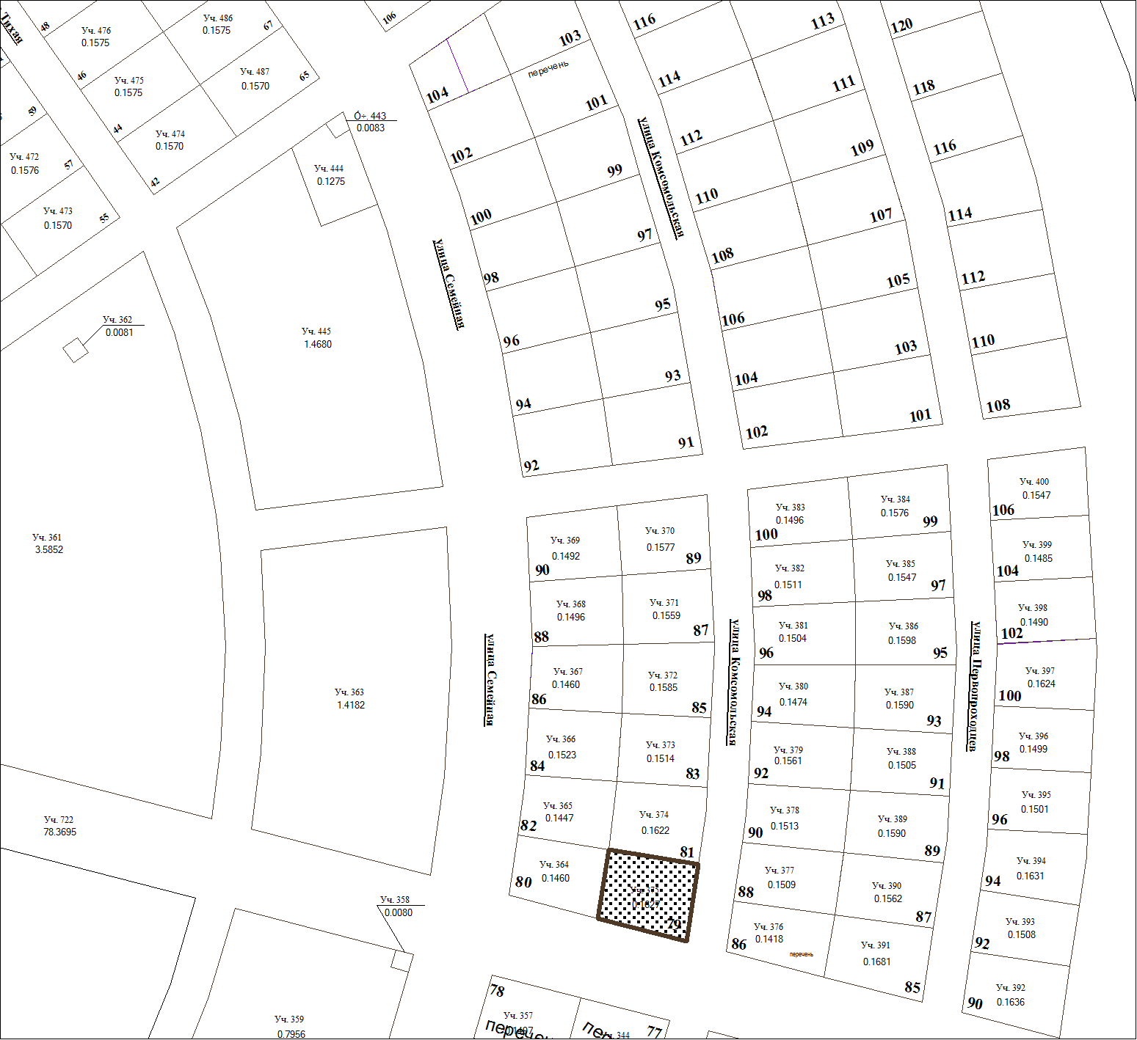

Масштаб 1: 1000

